**SP MEDICAL GROUP**

Documentação

Sumário

1. Resumo 3

2. Descrição do projeto 3

3. Banco de dados relacional 3

4. Modelagem de dados 3

Modelo Conceitual 3

Modelo Lógico 3

Modelo Físico 3

Cronograma 3

Trello 3

4. Back-end ................................................................................................................... 6

# Resumo

Projeto criado afim de auxiliar nova clínica médica chamada SP Medical Group, empresa de que atua no ramo da saúde, onde foi criada pelo médico Fernando Strada em 2020 na região da Paulista em São Paulo.

Fernando tem uma equipe de médicos que atuam em diversas áreas (pediatria, odontologia, gastrenterologia etc.).

# Descrição do projeto

Projeto é baseado em um sistema que organizara melhor as consultas e exames marcados com os dados dos pacientes.

# Banco de dados relacional

Um banco de dados relacional é um tipo de banco de dados que armazena e fornece acesso a pontos de dados relacionados entre si.

Bancos de dados relacionais são baseados no modelo relacional, uma maneira intuitiva e direta de representar dados em tabelas.

# Modelagem de dados

Modelar significa criar um modelo que explique as características de funcionamento e comportamento de um software a partir do qual ele será criado,

## Modelo Conceitual

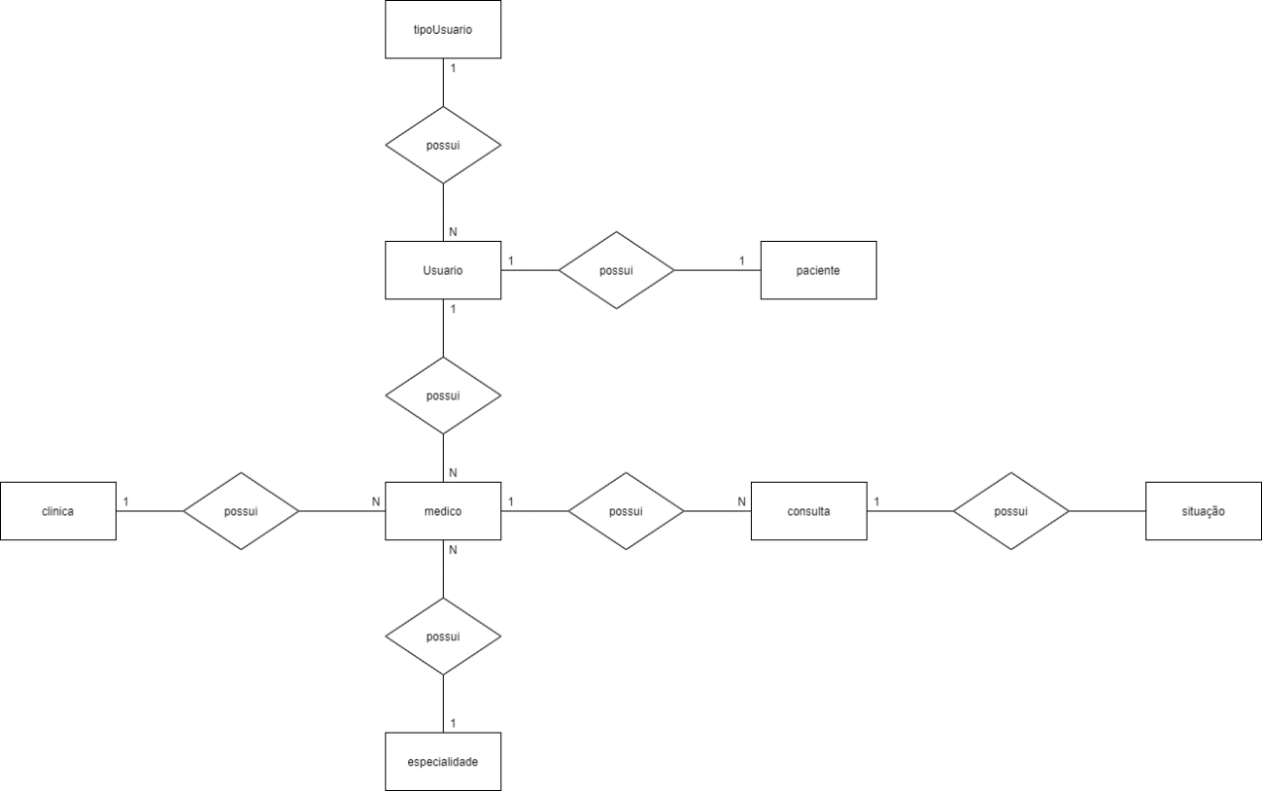

## Modelo Lógico

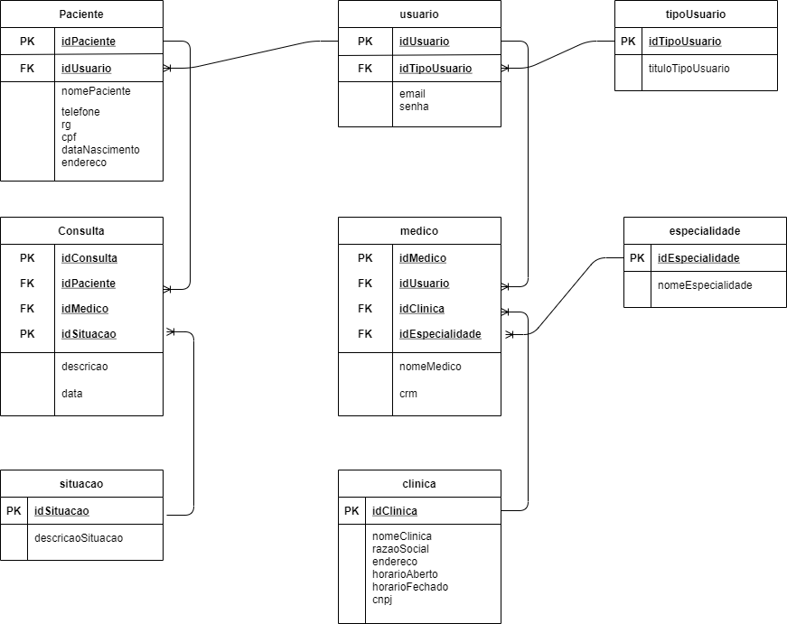

## Modelo Físico

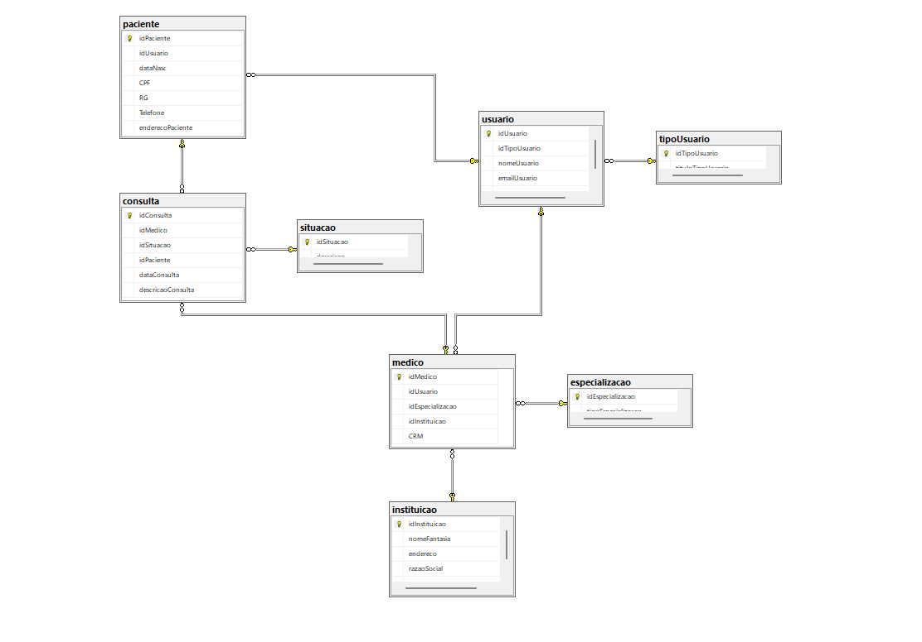

Modelo Físico: Modelo que exemplifica com os dados em seus respectivos lugares da tabela, simulando um banco de dados

|  |  |  |  |  |
| --- | --- | --- | --- | --- |
|  | Dia 1 | Dia 2 | Dia 3 | Dia 4 |
| Modelagens | X |  |  |  |
| Scripts | X |  |  |  |
| Documentação |  |  |  | X |
| Trello |  | X | X | X |
| Backend |  | X | X |  |
| Postman |  |  | X |  |

Trello: <https://trello.com/b/7DXnxcFy/spmedicalgroup>

# Back-End

**Arquiteturas Utilizadas:**

O método utilizado para a execução do projeto foi a API, utilizando as linguagens C# e JSON. C# para escrever os códigos e o JSON para testar o sistema.

**Significados:**

API é um conjunto de definições e protocolos usados no desenvolvimento e na integração de software de aplicações. API é um acrônimo em inglês que significa interface de programação de aplicações.

**API** – Application Programming Interface – Interface de Programação de Aplicativos.

**HTTP** – Hypertext Transfer Protocol – Protocolo de Transferência de Hipertexto.

**JSON** – JavaScript Object Notation – Notação de Objetos JavaScript.

**REST** – Representational State Transfer – Interface de Programação de Aplicativos.

**Como Executar e Testar a API:**

Para conseguir realizar o teste do projeto basta você executar a API no programa Visual Studio, clicando na aba executar. Assim abrira um terminal que o mesmo será necessário anexar um link. Logo após será utilizado o Postman para realizar as funcionalidades do mesmo.

## **Funcionalidades**

Sistema Web:

Perfis de usuário:

1. Administrador: Para o colaborador da área administrativa da clínica;

2. Médico: Colaboradores que atuam na área da saúde;

3. Paciente: Clientes da clínica;

Funcionalidades:

1. O administrador poderá cadastrar qualquer tipo de usuário (administrador,

paciente ou médico);

2. O administrador poderá agendar uma consulta, onde será informado o paciente,

data do agendamento e qual médico irá atender a consulta (o médico possuirá

sua determinada especialidade);

3. O administrador poderá cancelar o agendamento;

4. O administrador deverá informar os dados da clínica (como endereço, horário

de funcionamento, CNPJ, nome fantasia e razão social);

5. O médico poderá ver os agendamentos (consultas) associados a ele;

6. O médico poderá incluir a descrição da consulta que estará vinculada ao paciente

(prontuário);

7. O paciente poderá visualizar suas próprias consultas;